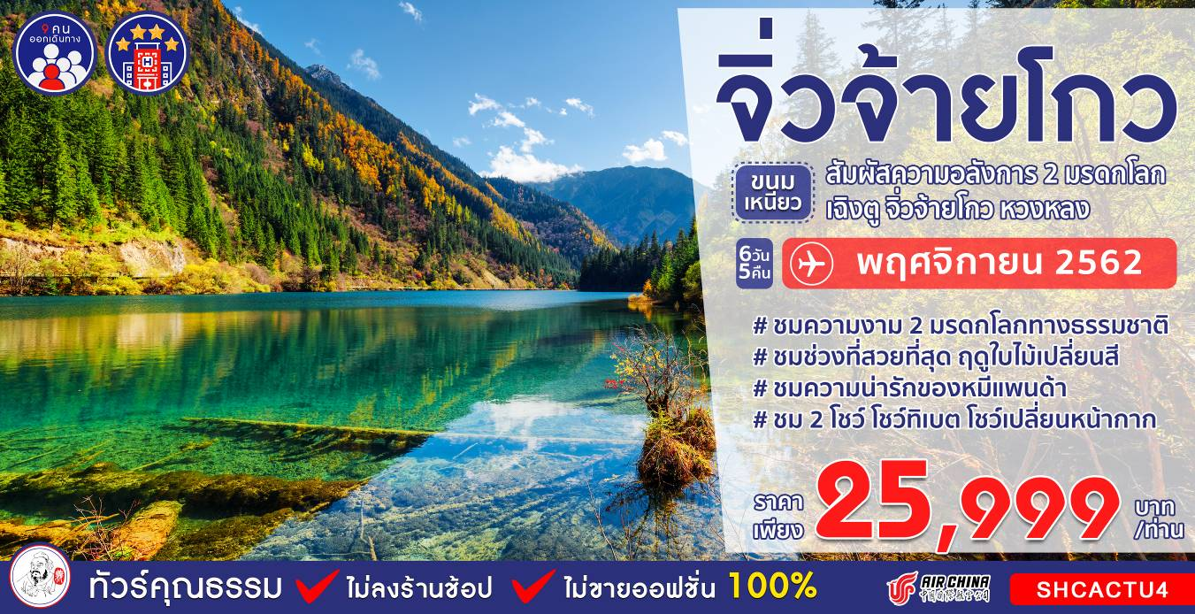
วันที่ | กำหนดการ | เช้า | เที่ยง | เย็น | โรงแรม
1 | กรุงเทพฯ-เฉิงตู (CA472 : 18.20-22.40) | X | X | ✈ | BERNCY HOTEL  หรือเทียบเท่าระดับ 4 ดาว
2 | เฉิงตู-ผ่านชมทะเลสาบเตี๋ยซีไห่-ผ่านชมเมืองโบราณซงพาน-เขตอุทยานแห่งชาติจิ่วจ้ายโกว |  |  |  | JIUYUAN HOTEL  หรือเทียบเท่าระดับ 4 ดาว
3 | อุทยานแห่งชาติจิ่วจ้ายโกว (รถเวียนในอุทยาน)-โชว์ทิเบต |  |  |  | JIUYUAN HOTEL  หรือเทียบเท่าระดับ 4 ดาว
4 | จิ่วจ้ายโกว-อุทยานแห่งชาติหวงหลง  (ไม่รวมกระเช้าขึ้น-ลง)-เม่าเสี้ยน |  |  |  | WESTQIANG HOMELAND  หรือเทียบเท่าระดับ 4 ดาว
5 | เม่าเสี้ยน-เฉิงตู-ศูนย์หมีแพนด้า (รวมรถแบตเตอรี่)-ถนนชุนซีลู่-โชว์เปลี่ยนหน้ากาก |  |  |  | BERNCY HOTEL  หรือเทียบเท่าระดับ 4 ดาว
6 | ถนนโบราณจินหลี่-เฉิงตู-กรุงเทพฯ (CA471 : 14.55-17.05) |  |  | ✈
กรุณาเตรียมค่าทิปหัวหน้าทัวร์,ไกด์และคนขับรถ จำนวน 180 หยวน/คน ตลอดการเดินทาง
กำหนดการเดินทาง เดือนพฤศจิกายน 2562
วันแรก กรุงเทพฯ-เฉิงตู
15.00 น. พร้อมกันที่สนามบินสุวรรณภูมิ ณ อาคารผู้โดยสารขาออก (ระหว่างประเทศ) ชั้น 4 ประตู 9 บริเวณ ISLAND-U สายการบิน AIR CHINA ( CA ) โดยมีเจ้าหน้าที่คอยอำนวยความสะดวกให้กับท่าน
18.20 น. เหินฟ้าสู่ เมืองเฉิงตู โดยสายการบิน AIR CHINA เที่ยวบินที่ CA 472
(บริการอาหารและเครื่องดื่มบนเครื่อง)
22.40 น. เดินทางถึง สนามบินซวงหลิง นครเฉิงตู เมืองหลวงของมณฑลเสฉวนและมีประชากรหนาแน่นที่สุดของประเทศจีน หลังจากผ่านพิธีการตรวจคนเข้าเมืองแล้ว จากนั้นนำท่านเดินทางสู่ที่พัก
พักที่ BERNCY HOTEL หรือเทียบเท่า ระดับ 4 ดาว****
วันที่สอง เฉิงตู-ผ่านชมทะเลสาบเตี๋ยซีไห่-ผ่านชมเมืองโบราณซงพาน-เขตอุทยานแห่งชาติจิ่วจ้ายโกว

เช้า รับประทานอาหารเช้า ณ ห้องอาหารโรงแรม
นำท่านเดินทางสู่ จิ่วจ้ายโกว (ใช้เวลาเดินทางประมาณ 8 ชั่วโมง) ระหว่างทาง ผ่านชม ทะเลสาบเตี๋ยซีไห่ ซึ่งเป็นทะเลสาบที่มีผิวน้ำราบเรียบขาวใส ดุจกระจกเงา ตามตำนานที่เล่าขานกันมาว่า ทะเลสาบแห่งนี้เกิดจากแผ่นดินไหว ทำให้หมู่บ้านทั้งหมู่บ้านจมอันตธานหายไปทันที และความงามที่เห็นอยู่นี้เป็นความงามที่เกิดจากความหายนะ จากนั้นเดินทาง ผ่านชม เมืองโบราณซงพาน ระหว่างทางท่านจะได้ชมธรรมชาติและความงามของทุ่งหญ้า ชวนจู่ซื่อ สมัยเมื่อ 70 ปีที่แล้วได้เกิดสงครามเหล่าบรรดาทหารจีนแดงหนีมาตามเส้นทางผ่านทุ่งหญ้าอันสวยงามเพื่อเป็นการระลึกถึงทหารจีนแดง
เที่ยง รับประทานอาหารกลางวัน ณ ภัตตาคาร
บ่าย นำท่านเดินทางต่อ ท่านจะได้พบกับความงดงามของ เขตอุทยานแห่งชาติจิ่วจ้ายโกว ผ่านเส้นทางที่ท่านจะได้ชมทิวทัศน์ที่แปลกตาทั้งภูเขาที่สะท้อนกับแสงพระอาทิตย์ ทัศนียภาพของลำน้ำหมิงเจียงทอดยาวเป็นแนวคดเคี้ยวเมื่อมองจากที่สูง ผ่านเส้นทางคดโค้งไปตามขุนเขาและโตรกผา ซึ่งเส้นทางนี้เป็นเส้นทางสำคัญในสมัยโบราณ เพราะเป็นเส้นทางที่ศัตรูใช้รุกราน เสฉวน ตั้งแต่รัฐฉิน ก๊กโจโฉ หรือพรรคคอมมิวนิสต์ ผ่านยอดเขาที่สูงที่สุด ตู้เจียงซาน ที่ระดับความสูง 4,200 เมตร ก่อนจะค่อยๆ ลดระดับลง และเลี้ยวลดไปตามทาง
ค่ำ รับประทานอาหารค่ำ ณ ภัตตาคาร
พักที่ JIUYUAN HOTEL หรือเทียบเท่า ระดับ 4 ดาว****
วันที่สาม อุทยานแห่งชาติจิ่วจ้ายโกว (รถเวียนในอุทยาน)-โชว์ทิเบต

เช้า รับประทานอาหารเช้า ณ ห้องอาหารโรงแรม
นำท่านเดินทางสู่ อุทยานแห่งชาติจิ่วจ้ายโกว (รถเวียนในอุทยาน) เพื่อชม แหล่งมรดกโลกทางธรรมชาติ ธารสวรรค์ “จิ่วจ้ายโกว” ซึ่งตั้งอยู่ที่ อำเภอหนานปิง อยู่ทางเหนือของมณฑลเสฉวน ห่างจากตัวเมืองเฉิงตูประมาณ 500 กิโลเมตร และอยู่สูงกว่าระดับน้ำทะเลถึง 2,500 เมตร มีอาณาบริเวณถึง 148,260 เอเคอร์ ให้ท่านสัมผัสกับความงาม ซึ่งได้รับการอนุรักษ์ให้เป็นมรดกโลกเมื่อ 14 ธันวาคมปี ค.ศ.1992 อุทยานแห่งชาติจิ่วจ้ายโกวดินแดนที่ธรรมชาติได้เนรมิตประดุจดั่งแดนสวรรค์ อุทยานจิ่วจ้ายโกวได้พัฒนาเป็นแหล่งท่องเที่ยวทางธรรมชาติมีเนื้อที่ 40 ตารางกิโลเมตร มีชนชาติจั้ง ทั้งหมดเก้าหมู่บ้าน ฉะนั้นจึงได้ชื่อว่า จิ่วจ้ายโกว มีแม่น้ำลำธาร มีทะเลสาบใหญ่น้อยมากมายหลายร้อยกว่าแห่ง ซึ่งชาวท้องถิ่นเรียกว่าลูกทะเล น้ำในทะเลสาบใสสะอาดและสวยงามตระการตา จะเห็นเงาสะท้อนภาพของภูเขาและป่าดงดิบท้องฟ้าเป็นสีคราม สัมผัสธรรมชาติบริสุทธิ์ที่ได้รับการดูแลรักษาไว้เป็นอย่างดี โดยไม่ถูกทำลายด้วยน้ำมือมนุษย์ ซึ่งทุกสถานที่ล้วนเป็นความงามที่ธรรมชาติได้บรรจงสร้างไว้ได้ดั่งภาพวาดในจินตนาการของเหล่ากวีทั้งหลาย นำท่านชมความงาม เริ่มตั้งแต่ น้ำตกโน่ยื่อหล่าง สูงจากระดับน้ำทะเล 2,365 เมตร กว้าง 320 เมตร สูง 25 เมตร เป็นน้ำตกหินปูนที่กว้างที่สุดของอุทยานจิ่วจ้ายโกว และกว้างที่สุดในประเทศจีน จากนั้นชม หมู่ทะเลสาบซู่เจิ้น ให้ท่านได้อิสระกับการบันทึกถ่ายภาพและดื่มด่ำกับธรรมชาติ ที่สวยสดงดงามได้อย่างเต็มที่
เที่ยง รับประทานอาหารกลางวัน ณ ภัตตาคารภายในอุทยาน
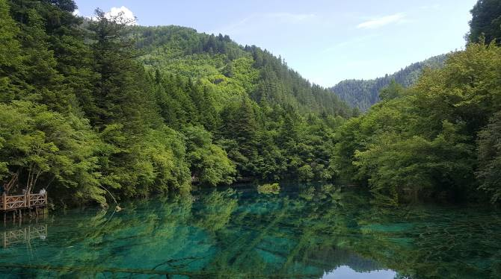
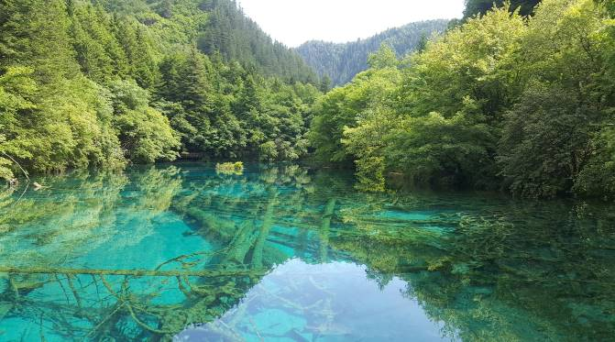
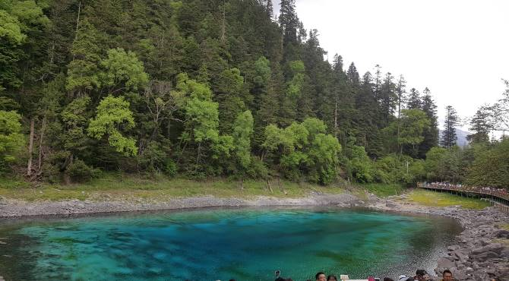
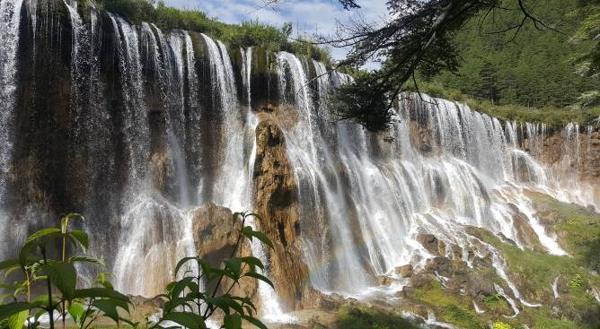

บ่าย นำท่านชม ทะเลสาบมังกรคู่ ซึ่งชื่อของทะเลสาบนี้มาจากแนวหินปูนก้นทะเลสาบที่มีรูปร่างเหมือนมังกรสองตัว จากนั้นนำท่านชม ทะเลสาบยาว ใหญ่ที่สุดในจิ่วจ้ายโกว ยาวกว่า 7 กิโลเมตรอยู่ท่ามกลางขุนเขาในบรรยากาศที่เงียบสงบแต่งดงาม ชม ทะเลสาบห้าสี เป็นทะเลสาบที่มีสีของน้ำแปลกตาโดยเฉพาะเมื่อยามแสงอาทิตย์ตกกระทบพื้นน้ำ สีของน้ำในทะเลสาบจะเปล่งประกายเป็นสีรุ้งดูงดงาม
(การเที่ยวชมภายในอุทยานจิ่วจ้ายโกว ทางอุทยานมีการจำกัดจำนวนนักท่องเที่ยวในแต่ละวัน ดังนั้นการชมธรรมชาติได้มากน้อยขึ้นอยู่กับความว่องไวของคณะทัวร์ และจำนวนนักท่องเที่ยวในวันนั้นๆ หรือสถานที่ท่องเที่ยวบางจุดมีการจำกัดเวลา และบางจุดอาจจะปิดไม่ให้เข้าชม ไม่ว่าด้วยเหตุผลใดๆทั้งสิ้น บริษัทของสงวนสิทธิ์ไม่คืนคืนเงินใดๆในกรณีที่คณะไม่สารมารถเข้าชมครบทุกจุด โดยไม่ต้องแจ้งให้ทราบล่วงหน้า
***โปรดอ่านรายละเอียดตรงนี้ !! เนื่องจากอุทยานจิ่วจ้ายโกว ได้ประกาศเปิดอย่างเป็นทางการในวันที่ 27 กันยายน 2562 ที่ผ่านมา และได้มีมาตรการในการจำกัดจำนวนเข้าชมของนักท่องเที่ยวในแต่ละวันเพียงแค่ 5,000 คน โดยใช้รายชื่อของผู้เดินทางตามหน้าพาสปอร์ตในการจองตั๋วเข้าชมอุทยานเท่านั้น เมื่อทำการจองตั๋วเรียบร้อยแล้วต้องชำระเงินทันทีและไม่สามารถแก้ไขหรือเปลี่ยนแปลงข้อมูลใดๆได้ทั้งสิ้น หากเกิดเหตุสุดวิสัยขึ้นบางประการ หรือมีประกาศของทางอุทยานโดยยึดถือประกาศของทางอุทยานเป็นสำคัญ ทางบริษัทฯขอสงวนสิทธิ์ในการเปลี่ยนแปลงโดยที่ไม่ต้องแจ้งให้ท่านทราบล่วงหน้าและไม่คืนค่าบริการใดๆทั้งสิ้น***
ค่ำ รับประทานอาหารค่ำ ณ ภัตตาคาร
นำท่านชม โชว์ทิเบต การแสดงวัฒนธรรมประเพณีอันสวยงามตระการตา ในโรงละครที่ตกแต่งด้วยแสงสีในแบบทิเบต
พักที่ JIUYUAN HOTEL หรือเทียบเท่า ระดับ 4 ดาว****
วันที่สี่ จิ่วจ้ายโกว-อุทยานแห่งชาติหวงหลง (ไม่รวมกระเช้าขึ้น-ลง)-เม่าเสี้ยน

เช้า รับประทานอาหารเช้า ณ ห้องอาหารโรงแรม

นำท่านเดินทางสู่ อุทยานแห่งชาติหวงหลง แหล่งมรดกโลกทางธรรมชาติ(ใช้เวลาเดินทางประมาณ 4 ชั่วโมง) นำท่านชมความงามของอุทยานที่มีลำธารน้ำไหลมาจากยอดเขาที่ถูกปกคลุมด้วยหิมะตลอดทั้งปี ซึ่งเป็นสายน้ำที่มีส่วนผสมของหินปูน เมื่อไหลลงสู่ที่ราบก่อเกิดเป็นแอ่งน้ำขนาดใหญ่น้อย ทำให้หินปูนตกตะกอนเกาะตัวกันเป็นแอ่งเล็กใหญ่มากมาย น้ำใสเรียบเหมือนกระจกที่สะท้อนภาพท้องฟ้า ภูเขาและต้นไม้ (เดินทางเท้าตามเส้นทางที่ทางอุทยานสร้างไว้ ไม่รวมกระเช้าขึ้น–ลง)
*** ในกรณีที่ชม อุทยานแห่งชาติหวงหลงไม่ได้ เนื่องจากสภาพอากาศไม่เอื้ออำนวย ทางบริษัทขอเปลี่ยนโปรแกรมเป็น นำท่านเดินทางสู่ อุทยานโหมวหนีโกว ตั้งอยู่ทางตะวันตกของอำเภอซงพาน ภายในหมู่บ้านโหมวหนีโกว มีพื้นที่ 160 ตร.กม. อยู่สูงจากระดับน้ำทะเล 2,800 เมตร จุดที่สูงสุดสูงถึง 4,070 เมตร อุณหภูมิเฉลี่ยตลอดทั้งปีอยู่ที่ 4 องศา องค์ประกอบสำคัญของทิวทัศน์คือ ภูเขา ถ้ำ ป่า ทะเลสาบ ทะเลสาบใหญ่น้อยมีความงดงามสามารถที่จะประชันกับจิ่วจ้ายโกวได้ ส่วนน้ำตกก็สามารถประชันกับหวงหลงได้***
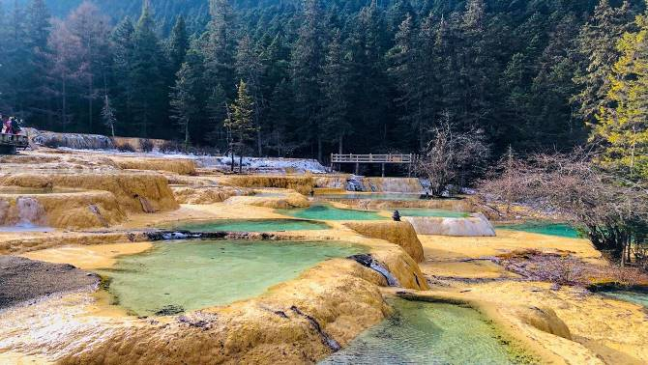
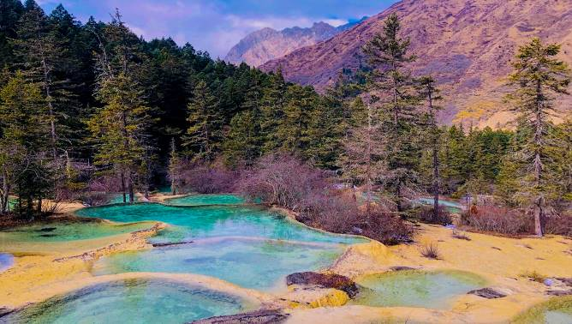

เที่ยง รับประทานอาหารกลางวัน ณ ภัตตาคาร
บ่าย นำท่านเดินทางสู่ เมืองเม่าเสี้ยน (ใช้เวลาเดินทางประมาณ 4 ชั่วโมง) ชุมชนของชาติเชียง ในเขตปกครองตนเองของชาวอาปาสองข้างทางที่ผ่านไปจะราย ล้อมไปด้วยภูเขาสูงตระหง่านและทิวทัศน์ที่งดงามตลอดสองข้างทาง
ค่ำ รับประทานอาหารค่ำ ณ ภัตตาคาร
พักที่ WESTQIANG HOMELAND HOTEL หรือเทียบเท่า ระดับ 4 ดาว****
วันที่ห้า เม่าเสี้ยน-เฉิงตู-ศูนย์หมีแพนด้า (รวมรถแบตเตอรี่)-ถนนคนเดินชุนซีลู่-โชว์เปลี่ยนหน้ากาก

เช้า รับประทานอาหารเช้า ณ ห้องอาหารโรงแรม

นำท่านเดินทางกลับสู่ เมืองเฉิงตู (ใช้เวลาเดินทางประมาณ 3.30 ชั่วโมง) ระหว่างทางท่านจะได้เพลิดเพลินกับธรรมชาติสองข้างทางที่งดงาม นำท่านเดินทางสู่ ศูนย์หมีแพนด้า (รวมรถแบตเตอรี่) ที่นี่มีหมีแพนด้ากว่า 20 ตัว หมีแพนด้าเป็นสัตว์สงวนหายากมีกำเนิดในมณฑลเสฉวน มีลูกยากเพราะอุณหภูมิในร่างกายที่พร้อมจะตั้งท้องมีเพียง 3 วันใน 1 ปี และจะตกลูกครั้งละประมาณ 2 ตัว ตัวที่แข็งแรงเพียงตัวเดียวเท่านั้นจะอยู่รอด อาหารโปรดของหมีแพนด้าคือไผ่ลูกศร รัฐบาลจีนได้ใช้หมีแพนด้าเป็นสื่อการผูกมิตรไมตรีกับประเทศต่างๆ
เที่ยง รับประทานอาหารกลางวัน ณ ภัตตาคาร
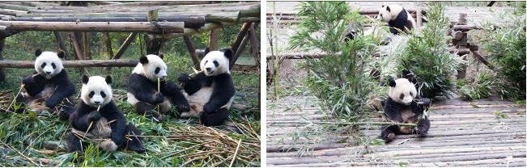

บ่าย นำท่านเดินทางสู่ ถนนคนเดินชุนซีลู่ ให้ท่านได้อิสระเลือกซื้อสินค้าต่าง ๆ มากมาย ทั้ง แบรนด์ต่างประเทศ และในประเทศ อาทิ เสื้อผ้า, รองเท้า, เครื่องหนัง, กระเป๋าเดินทาง, นาฬิกา, เกมส์, ของที่ระลึกต่างๆ ฯลฯ ตามอัธยาศัย
ค่ำ รับประทานอาหารค่ำ ณ ภัตตาคาร
นำท่านชม โชว์เปลี่ยนหน้ากาก ที่ใช้ศิลปะพร้อมความสามารถในการเปลี่ยนหน้ากากแต่ละฉากภายในเสี้ยววินาที โดยที่ไม่สามารถจับตาได้ทัน เป็นการแสดงที่สงวนและสืบทอดกันมาภายในตระกูล หลายชั่วอายุคน ไม่ถ่ายทอดให้บุคคลภายนอกทั่วไป

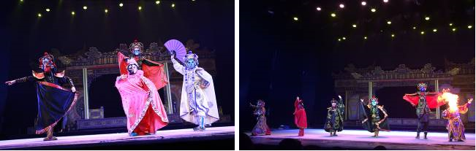

พักที่ BERNCY HOTEL หรือเทียบเท่า ระดับ 4 ดาว****
วันที่หก ถนนโบราณจินหลี่-เฉิงตู-กรุงเทพฯ

เช้า รับประทานอาหารเช้า ณ ห้องอาหารโรงแรม
นำท่านเดินทางสู่แหล่งช้อปปิ้ง ถนนโบราณจินหลี่ เป็นถนนคนเดินที่รักษาบรรยากาศสมัยโบราณไว้ได้เป็นอย่างดี มีสินค้าต่างๆมากมายให้ท่านได้ช้อปปิ้งเลือกซื้อสินค้าตามอัธยาศัย
เที่ยง รับประทานอาหารกลางวัน ณ ภัตตาคาร ลิ้มรสอาหารพิเศษ...สมุนไพรจีน

บ่าย นำท่านเดินทางสู่ สนามบินซวงหลิง เมืองนครเฉิงตู เพื่อเดินทางกลับสู่กรุงเทพฯ
14.55 น. เหินฟ้าสู่ กรุงเทพฯ โดยสายการบิน AIR CHINA เที่ยวบินที่ CA471
(บริการอาหารว่างและเครื่องดื่มบนเครื่อง)
17.05 น. ถึงท่าอากาศยานสุวรรณภูมิ กรุงเทพฯ โดยสวัสดิภาพ พร้อมความประทับใจ.........

********ขอบคุณทุกท่านที่ใช้บริการ********
ซื่อสัตย์ จริงใจ ห่วงใย เน้นบริการ คืองานของเรา

(*** กรุ๊ปออกเดินทางได้ตั้งแต่ 9 ท่านขึ้นไป ***)

ทัวร์คุณธรรม จิ่วจ้ายโกว...ขนมเหนียว
2 มรดกโลก จิ่วจ้ายโกว หวงหลง หมีแพนด้า เฉิงตู
6 วัน 5 คืน (CA)
อัตราค่าบริการ (ราคาต่อท่าน)
กำหนดการเดินทาง | ผู้ใหญ่  พักห้องละ 2-3 ท่าน | เด็กอายุ 2-18 ปี  พักกับผู้ใหญ่ | พักเดี่ยว  จ่ายเพิ่ม | ราคา  ไม่รวมตั๋ว
วันที่ 12-17 ตุลาคม 2562 (SOLDOUT) | 31,999 บาท | 31,999 บาท | 5,500 บาท | ไม่รับจอยแลนด์
วันที่ 22-27 ตุลาคม 2562 (SOLDOUT) | 31,999 บาท | 31,999 บาท | 5,500 บาท | ไม่รับจอยแลนด์
วันที่ 29 ตุลาคม-3 พฤศจิกายน 2562 (SOLDOUT) | 31,999 บาท | 31,999 บาท | 5,500 บาท | ไม่รับจอยแลนด์
วันที่ 5-10 พฤศจิกายน 2562 (SOLDOUT) | 28,999 บาท | 28,999 บาท | 5,500 บาท | ไม่รับจอยแลนด์
วันที่ 19-24 พฤศจิกายน 2562(เพิ่มพีเรียด) | 25,999 บาท | 25,999 บาท | 5,500 บาท | ไม่รับจอยแลนด์
วันที่ 26 พฤศจิกายน-1 ธันวาคม 2562  (เพิ่มพีเรียด) | 25,999 บาท | 25,999 บาท | 5,500 บาท | ไม่รับจอยแลนด์

อัตราค่าบริการดังกล่าวรวม
- ค่าตั๋วเครื่องบินชั้นทัศนาจร ไป-กลับ พร้อมกรุ๊ป ตามที่ระบุไว้ในรายการเท่านั้น
- ค่าภาษีสนามบินทุกแห่ง หากสายการบินมีการปรับราคาภาษีน้ำมันขึ้น ทางบริษัทฯ ขอสงวนสิทธิ์เก็บค่าภาษีน้ำมันเพิ่มตามความเป็นจริง ก่อนการเดินทาง**ราคาทัวร์นี้เช็คภาษีน้ำมัน ณ วันที่ 10 ต.ค. 62 เป็นเงิน 5,700 บาท
- ค่าวีซ่าจีน ปกติ 4 วันทำการ ราคา 1,650 บาท (ผู้ถือหนังสือเดินทางไทย)
**กรณียื่นด่วน 2 วันทำการ ชำระค่าส่วนต่างเพิ่ม 1,125 บาท (ชำระพร้อมค่าทัวร์ส่วนที่เหลือ)
- ค่าโรงแรมระดับมาตรฐาน (พักห้องละ 2-3 ท่าน), อาหาร และเครื่องดื่มทุกมื้อ ตามที่ระบุไว้ในรายการ
5. ค่ายานพาหนะ และค่าธรรมเนียมเข้าชมสถานที่ต่างๆ ตามที่ระบุไว้ในรายการ
- น้ำหนักสัมภาระ ท่านละไม่เกิน 23 กิโลกรัม จำนวน 1 ใบ สัมภาระติดตัวขึ้นเครื่องได้ 1 ชิ้น ต่อท่าน น้ำหนักต้องไม่เกิน 7 กิโลกรัม, ค่าประกันวินาศภัยเครื่องบินตามเงื่อนไขของแต่ละสายการบินที่มีการเรียกเก็บ
- ค่าประกันอุบัติเหตุระหว่างการเดินทาง ท่านละไม่เกิน 1,000,000 บาท (ค่ารักษาพยาบาล 500,000 บาท) คุ้มครองผู้เอาประกันที่มีอายุตั้งแต่ 1 เดือนขึ้นไป และผู้เอาประกันอายุระหว่าง 1 เดือน ถึง 15 ปี และผู้ที่มีอายุสูงกว่า 70 ปี ขึ้นไป ค่าชดเชยทั้งหลายตามกรมธรรม์จะลดลงเหลือเพียงครึ่งหนึ่งของค่าชดเชยที่ระบุไว้ในกรมธรรม์ทั้งนี้ย่อมอยู่ในข้อจำกัดที่มีการตกลงไว้กับบริษัทประกันชีวิต ทุกกรณี ต้องมีใบเสร็จ และมีเอกสารรับรองทางการแพทย์ หรือจากหน่วยงานที่เกี่ยวข้อง
หมายเหตุ ** ในกรณีลูกค้าท่านใดสนใจ ซื้อประกันการเดินทางเพื่อให้คลอบคลุมในเรื่องของสุขภาพ ท่านสามารถสอบถามรายละเอียดเพิ่มเติมได้ที่เจ้าหน้าที่ของบริษัท ฯ ***ทั้งนี้อัตราเบี้ยประกันเริ่มต้นที่ 330 บาท ขึ้นอยู่กับระยะเวลาการเดินทาง
การประกันไม่คุ้มครอง
กรณีที่เสียชีวิต หรือ เจ็บป่วยทางร่างกายด้วยโรคประจำตัว, การติดเชื้อ, ไวรัส, ไส้เลื่อน, ไส้ติ่ง, อาการที่เกี่ยวข้องกับการติดยา, โรคติดต่อทางเพศสัมพันธ์, การบาดเจ็บจากความเสียหายโดยเจตนา, การฆ่าตัวตาย, เสียสติ, ตกอยู่ภายใต้อำนาจของสุรายาเสพติด, บาดเจ็บจากการทะเลาะวิวาท การแท้งบุตร, การบาดเจ็บเนื่องมาจากอาชญากรรม, จลาจล, นัดหยุดงาน, การก่อการร้าย การยึดพาหนะ และการปล้นอากาศยาน (Terrorism, Hijack, Skyjack) และ อื่นๆตามเงื่อนไขในกรมธรรม์อั
8. ค่าบริการดังกล่าว (ข้อ 1-7) เป็นค่าบริการเฉพาะผู้เดินทางที่เป็นชาวไทยเท่านั้น!!! ต
อัตราค่าบริการดังกล่าวไม่รวม
1. ค่าทำหนังสือเดินทางทุกประเภท
- ค่าใช้จ่ายอื่นๆ ที่นอกเหนือจากรายการระบุ เช่น ค่าใช้จ่ายส่วนตัวอื่นๆ ฯลฯ
- กรุณาเตรียมค่าทิปไกด์, คนขับรถ และหัวหน้าทัวร์ รวม 180 หยวนต่อคน (เด็กชำระทิปเท่ากับผู้ใหญ่)
กรณีกรุ๊ปออกเดินทางน้อยกว่า 15 ท่าน ขอเก็บค่าทิปเพิ่ม 50 หยวน / ท่าน / ทริป
- ค่าภาษีมูลค่าเพิ่ม VAT 7 % และหักภาษี ณ ที่จ่าย 3 % ในกรณีที่ลูกค้าต้องการใบเสร็จรับเงินที่ถูกต้อง จะต้องบวกค่าภาษีมูลค่าเพิ่ม และหัก ณ ที่จ่าย จากยอดขายจริงทั้งหมดเท่านั้น และโปรดแจ้งทางบริษัทฯ จะออกให้ภายหลัง ขอสงวนสิทธิ์ออกใบเสร็จที่ถูกให้กับบริษัททัวร์เท่านั้น
- ค่าวีซ่าจีนสำหรับชาวต่างชาติ
เงื่อนไขการทำการจอง และชำระเงิน
- ในการจองครั้งแรก ชำระมัดจำท่านละ 10,000 บาท หรือทั้งหมด (ภายใน 3 วัน หลังจากทำการจอง) พร้อมส่งสำเนาหนังสือเดินทาง ให้กับเจ้าหน้าที่ฝ่ายขาย
- ส่งหนังสือเดินทางตัวจริง, พร้อมรูปถ่าย จำนวน 2 รูป (ตามกฎของการขอวีซ่าจีนในหัวข้อด้านล่าง) และเอกสารที่ให้กรอกท้ายโปรแกรมทัวร์ ให้กับเจ้าหน้าที่ฝ่ายขาย ก่อนเดินทาง 15 วัน **กรณียื่นด่วน 2 วันทำการ ชำระค่าส่วนต่างเพิ่ม 1,125 บาท (อัตราดังกล่าวข้างต้น สำหรับผู้ถือหนังสือเดินทางไทยเท่านั้น)
- ชำระส่วนที่เหลือ ก่อนเดินทาง 15 วัน (ไม่นับรวมวันเสาร์ อาทิตย์ และวันหยุดราชการ)
การยกเลิกการเดินทาง
แจ้งยกเลิกก่อนเดินทาง 30 วัน คืนค่าใช้จ่ายทั้งหมด
แจ้งยกเลิกก่อนเดินทาง 15-29 วัน เก็บค่าใช้จ่ายท่านละ 10,000 บาท
แจ้งยกเลิกน้อยกว่า 1-14 วันก่อนเดินทาง ทางบริษัทฯ ขอสงวนสิทธิ์เก็บค้าใช้จ่ายทั้งหมด
- กรณีเจ็บป่วย จนไม่สามารถเดินทางได้ ซึ่งจะต้องมีใบรับรองแพทย์จากโรงพยาบาลรับรอง บริษัทฯ จะพิจารณาเลื่อนการเดินทางของท่านไปยังคณะต่อไป แต่ทั้งนี้ท่านจะต้องเสียค่าใช้จ่ายที่ไม่สามารถเรียกคืนได้ เช่น ค่าตั๋วเครื่องบิน ค่าห้อง ค่าธรรมเนียมวีซ่าตามที่สถานทูตฯ เรียกเก็บ และค่าใช้จ่ายอื่นๆ ที่เกิดขึ้นตามจริง ในกรณีที่ไม่สามารถเดินทางได้
เมื่อท่านออกเดินทางไปกับคณะแล้ว ท่านงดการใช้บริการรายการใดรายการหนึ่ง หรือไม่เดินทางพร้อมคณะถือว่า ท่านสละสิทธิ์ ไม่อาจเรียกร้องค่าบริการ และเงินมัดจำคืน ไม่ว่ากรณีใดๆ ทั้งสิ้น
กรุ๊ปที่เดินทางช่วงวันหยุดเทศกาลที่ต้องการันตีมัดจำกับสายการบินหรือค่ามัดจำที่พัก รวมถึงเที่ยวบินพิเศษ เช่น Extra Flight และ Charter Flight จะไม่มีการคืนเงินมัดจำ หรือค่าทัวร์ทั้งหมด เนื่องจากค่าตั๋วเป็นการเหมาจ่ายในเที่ยวบินนั้นๆ
ข้อควรทราบก่อนการเดินทาง
คณะทัวร์ครบ 9 ท่านออกเดินทาง มีหัวหน้าทัวร์ไทยเดินทางไป-กลับ พร้อมกับคณะ ขนาดของกรุ๊ปไซค์ จำนวนผู้เดินทางอาจมีการปรับเพิ่มขึ้นได้โดยไม่ต้องแจ้งให้ทราบล่วงหน้า
บริษัทฯ มีสิทธิ์ที่จะเปลี่ยนแปลงรายละเอียดบางประการในทัวร์นี้ เมื่อเกิดเหตุสุดวิสัยจนไม่อาจแก้ไขได้
รายการท่องเที่ยวสามารถเปลี่ยนแปลงได้ตามความเหมาะสม โดยคำนึงถึงผลประโยชน์ของผู้เดินทางเป็นสำคัญ
รายการท่องเที่ยว และอาหาร สามารถสลับรายการในแต่ละวัน เพื่อให้โปรแกรมการท่องเที่ยวเป็นไปอย่างราบรื่น และเหมาะสม โดยคำนึงถึงผลประโยชน์ของผู้เดินทางเป็นสำคัญ
บริษัทฯ ไม่รับผิดชอบค่าเสียหายในเหตุการณ์ที่เกิดจากสายการบิน ภัยธรรมชาติ ปฏิวัติและอื่นๆที่อยู่นอกเหนือการควบคุมของทางบริษัทฯหรือค่าใช้จ่ายเพิ่มเติมที่เกิดขึ้นทางตรงหรือทางอ้อม เช่น การเจ็บป่วย, การถูกทำร้าย, การสูญหาย, ความล่าช้า หรือจากอุบัติเหตุต่างๆ
ทางบริษัทฯ จะไม่รับผิดชอบใดๆ ทั้งสิ้นหากเกิดกรณีความล่าช้าจากสายการบิน, การประท้วง, การนัดหยุดงาน, การก่อจลาจล หรือกรณีที่ท่านถูกปฏิเสธ การเข้าหรือออกเมืองจากเจ้าหน้าที่ตรวจคนเข้าเมือง หรือเจ้าหน้าที่กรมแรงงานทั้งจากไทย และต่างประเทศซึ่งอยู่นอกเหนือความรับผิดชอบของบริษัทฯ
หากไม่สามารถไปเที่ยวในสถานที่ที่ระบุในโปรแกรมได้ อันเนื่องมาจากธรรมชาติ ความล่าช้า และความผิดพลาดจากทางสายการบิน จะไม่มีการคืนเงินใดๆทั้งสิ้น แต่ทั้งนี้ทางบริษัทฯจะจัดหารายการเที่ยวสถานที่อื่นๆมาให้ โดยขอสงวนสิทธิ์การจัดหานี้โดยไม่แจ้งให้ทราบล่วงหน้า
ราคานี้คิดตามราคาตั๋วเครื่องบินในปัจจุบัน หากราคาตั๋วเครื่องบินปรับสูงขึ้น บริษัทฯ สงวนสิทธิ์ที่จะปรับราคาตั๋วเครื่องบินตามสถานการณ์ดังกล่าว
ทางบริษัทฯจะไม่รับผิดชอบใดๆ ทั้งสิ้น หากท่านใช้บริการของทางบริษัทฯไม่ครบ อาทิ ไม่เที่ยวบางรายการ, ไม่ทานอาหารบางมื้อ เพราะค่าใช้จ่ายทุกอย่าง ทางบริษัทฯได้ชำระค่าใช้จ่ายให้ตัวแทนต่างประเทศแบบเหมาขาดก่อนออกเดินทางแล้ว
กรณีที่กองตรวจคนเข้าเมืองทั้งที่กรุงเทพฯ และในต่างประเทศปฏิเสธมิให้เดินทางออก หรือเข้าประเทศที่ระบุในรายการเดินทาง บริษัทฯ ของสงวนสิทธิ์ที่จะไม่คืนค่าบริการไม่ว่ากรณีใดๆ ทั้งสิ้นอัตราค่าบ
ทางบริษัทฯจะไม่รับผิดชอบใดๆ ทั้งสิ้น หากเกิดสิ่งของสูญหายจากการโจรกรรม และ/หรือ เกิดอุบัติเหตุที่เกิดจากความประมาทของตัวนักท่องเที่ยวเอง
ในกรณีที่ลูกค้าต้องออกตั๋วโดยสารภายในประเทศ กรุณาติดต่อเจ้าหน้าที่ของบริษัท ฯ ก่อนทุกครั้ง มิฉะนั้นทางบริษัทฯจะไม่รับผิดชอบค่าใช้จ่ายใดๆ ทั้งสิ้น
เมื่อท่านตกลงชำระเงินไม่ว่าทั้งหมดหรือบางส่วนกับทางบริษัทฯ ทางบริษัทฯ จะถือว่าท่านได้ยอมรับในเงื่อนไขข้อตกลงต่างๆ ที่ได้ระบุไว้แล้วทั้งหมด
เอกสารในการทำวีซ่าจีนสำหรับหนังสือเดินทางไทย
- หนังสือเดินทางที่มีอายุการใช้งานไม่ต่ำกว่า 6 เดือน
หมายเหตุ : หนังสือเดินทางต้องไม่มีการ ชำรุดใดๆ ทั้งสิ้น ถ้าเกิดการชำรุด เจ้าหน้าที่ตรวจคนเข้า-ออกเมือง จะปฏิเสธการขอออกนอกประเทศของท่านได้
- หนังสือเดินทางต้องมีหน้าว่าง สำหรับประทับตราวีซ่าและตราเข้า-ออก อย่างน้อย 2 หน้าเต็ม
- รูปถ่ายหน้าตรง ถ่ายจากร้านถ่ายรูปจำนวน 2 ใบ ขนาด 1.5 X 2 นิ้ว พื้นหลังสีขาวเท่านั้น!!
ข้อห้าม : ห้ามแม็ครูป, ห้ามรูปเป็นรอย, ห้ามเปื้อน, ห้ามยิ้ม, ห้ามใส่เสื้อสีอ่อน และสีขาว (ห้ามใส่เสื้อคอกว้าง แขนกุด ซีทรู ลูกไม้ สายเดี่ยว ชุดราชการ ชุดยูนิฟอร์มชุดทำงาน ชุดนักเรียน นักศึกษา), ห้ามใส่แวนตาสีดำ หรือกรอบแว่นสีดำ, ห้ามสวมใส่เครื่องประดับทุกชนิด เช่น ต่างหู สร้อย กิ๊ปติดผม คาดผม เข็มกลัด เป็นต้น
รูปต้องเห็นคิ้ว และใบหูทั้ง 2 ข้างชัดเจน ห้ามผมปิดหน้า
รูปต้องอัดด้วยกระดาษสีโกดัก หรือฟูจิเท่านั้น และต้องไม่ใช่สติ๊กเกอร์ หรือรูปพริ้นซ์จากคอมพิวเตอร์
รูปใหม่ถ่ายมาไม่เกิน 6 เดือน
**ท่านที่ประสงค์ใช้รูปถ่ายข้าราชการในการยื่นวีซ่า กรุณาเตรียมหนังสือรับรองต้นสังกัดจัดมาพร้อมกับการส่งหนังสือเดินทาง
- เอกสารที่ให้กรอกท้ายโปรแกรมทัวร์ (กรุณากรอกข้อมูลจริงให้ครบเพื่อประโยชน์ของตัวท่านเอง)
- กรณีเด็กอายุต่ำกว่า 18 ปี เดินทาง ใช้เอกสารเพิ่มเติม จากข้อ 1-3 ดังนี้
เดินทางพร้อมพ่อแม่ / เดินทางพร้อมพ่อ หรือ แม่
1. สำเนาสูติบัตร (ใบเกิด) ทั้งนี้กรณีเด็กอายุต่ำกว่า 6 ปี ต้องใช้สูติบัตร (ใบเกิด) ตัวจริง
2. สำเนาทะเบียนสมรสพ่อแม่
3. สำเนาบัตรประชาชน และสำเนาทะเบียนบ้านพ่อแม่
4. กรณีชื่อไม่ตรงกับสูติบัตร (ใบเกิด) ต้องใช้ใบเปลี่ยนชื่อ
เดินทางพร้อมญาติ
1. สำเนาสูติบัตร(ใบเกิด) ทั้งนี้กรณีเด็กอายุต่ำกว่า 6 ปี ต้องใช้สูติบัตร(ใบเกิด) ตัวจริง
2. สำเนาทะเบียนสมรสพ่อแม่
3. สำเนาบัตรประชาชน และสำเนาทะเบียนบ้านพ่อแม่
4. กรณีชื่อไม่ตรงกับสูติบัตร (ใบเกิด) ต้องใช้ใบเปลี่ยนชื่อ
5. ใบยินยอมออกนอกประเทศจากพ่อแม่ ไปทำที่เขตหรืออำเภอเท่านั้น
6. ผู้เดินทางที่ชื่อเป็นชาย แต่รูปร่าง หน้าตาเป็นหญิง (สาวประเภทสอง) ใช้เอกสารเพิ่มเติม จากข้อ 1-3 ดังนี้
1. หนังสือรับรองการทำงาน เป็นภาษอังกฤษตัวจริงเท่านั้น
2. หนังสือชี้แจงตัวเอง เป็นภาษาอังกฤษตัวจริงเท่านั้น
3. สำเนาบุ๊คแบงค์ อัพเดทยอดปัจจุบัน ขั้นต่ำ 100,000 บาท
- สำเนาบัตรประชาชน และสำเนาทะเบียนบ้าน
- ต้องไปแสดงตัวต่อหน้าผู้รับยื่นวีซ่าที่ศูนย์ยื่นวีซ่าจีนในวันยื่นวีซ่า
7. กรณีหนังสือเดินทางชาวต่างชาติ ใช้เอกสารเพิ่มเติม จากข้อ 1-3 ดังนี้
1. ใบอนุญาตการทำงานในประเทศไทย ตัวจริงเท่านั้น!! ต่ออายุการทำงานแล้วไม่ต่ำกว่า 3 – 6 เดือน หากไม่ได้ทำงานในประเทศไทย ผู้เดินทางต้องไปดำเนินการขอวีซ่าเข้าประเทศจีนด้วยตนเอง
2. หนังสือรับรองการทำงาน เป็นภาษาอังกฤษ ตัวจริง มีตราประทับและลายเซ็นต์
- สำเนาบุ๊คแบงค์ อัพเดทยอดปัจจุบัน ขั้นต่ำ 100,000 บาท
- กรณีสมรสกับคนไทย ต้องแนบสำเนาทะเบียนสมรส
ค่าธรรมเนียมการยื่นวีซ่าหนังสือเดินทางคนต่างชาติในกรณีที่ทางบริษัทฯ สามารถขอวีซ่าให้ได้
- หนังสือเดินทางของคนอเมริกัน ท่านละ 5,210 บาท
- หนังสือเดินทางของคนต่างชาติอื่นๆ (กรุณาสอบถามรายละเอียดได้ที่เจ้าหน้าที่ฝ่ายขาย)
ประเทศที่ไม่สามารถขอวีซ่าจีนแบบด่วนได้
ต่างชาติฝรั่งเศส และประเทศยุโรปที่เข้ากลุ่มข้อตกลงเชงเก้น 25 ประเทศ : ออสเตรีย เบลเยี่ยม สาธารณรัฐเช็ก เดนมาร์ก ฟินแลนด์ ฝรั่งเศส เยอรมัน กรีซ ฮังการี ไอซ์แลนด์ อิตาลี ลิทัวเนีย ลัตเวียลักเซมเบิร์ก มอลต้า เนเธอแลนด์ โปแลนด์ นอร์เวย์ โปรตุเกส สโลวาเกีย สโลเวเนีย สเปน สวีเดนสวิสเซอแลนด์เอสโทเนีย
- กรณีหนังสือเดินทางต่างด้าว (เล่มเหลือง) ผู้เดินทางต้องไปดำเนินการขอวีซ่าเข้าประเทศจีนด้วยตนเอง เนื่องจากผู้เดินทางจะต้องไปแสดงตนที่สถานทูตจีน และต้องทำเรื่องแจ้ง เข้า-ออก หรือ Re-Entry ก่อนทำการยื่นวีซ่า
- เอกสารทุกอย่างต้องจัดเตรียมพร้อมล่วงหน้าก่อนยื่นวีซ่า ดังนั้นกรุณาเตรียมเอกสารพร้อมส่งให้บริษัททัวร์ อย่าง น้อย 10 วันทำการ (ก่อนออกเดินทาง)
- โปรดทำความเข้าใจ ศูนย์ยื่นวีซ่าจีนอาจเรียกขอเอกสารเพิ่มเติม หรือเปลี่ยนระเบียบการยื่นเอกสาร เป็นเอกสิทธิ์ของสถานทูต และบางครั้งบริษัททัวร์ไม่ทราบล่วงหน้า
- ผู้ที่ประสงค์จะใช้หนังสือเดินทางราชการ หรือ ใช้บัตร APEC ในการเดินทาง และยกเว้นการทำวีซ่าจีน ท่านจะต้องรับผิดชอบในการอนุญาตให้เข้า-ออกประเทศด้วยตนเอง เนื่องจากบริษัทฯ ไม่ทราบกฎกติกาในรายละเอียดการยกเว้นวีซ่า / ผู้ใช้บัตร APEC กรุณาดูแลบัตรของท่านเอง หากท่านทำบัตรหายในระหว่างเดินทาง ท่านอาจต้องตกค้างอยู่ประเทศจีนอย่างน้อย 2 อาทิตย์

** ก่อนทำการจองทัวร์ทุกครั้ง กรุณาอ่านโปรแกรมอย่างละเอียดทุกหน้า และทุกบรรทัด เนื่องจากทางบริษัทฯ จะอิงตามรายละเอียดของโปรแกรมที่ขายเป็นหลัก **

ผู้เดินทางกรุณากรอกเอกสารด้านล่างนี้!! เพื่อประกอบการยื่นขอวีซ่าประเทศจีน
**กรุณากรอกรายละเอียดทั้งหมดให้ครบถ้วน และตามความเป็นจริง เพื่อประโยชน์ของตัวท่านเอง**
ชื่อ-นามสกุล (ภาษาอังกฤษตัวพิมพ์ใหญ่ ตามหน้าพาสปอร์ต)
( MISS. / MRS. / MR.) NAME.....................................................SURNAME...........................................................
สถานภาพ โสด แต่งงาน หม้าย หย่า
ไม่ได้จดทะเบียน จดทะเบียน ชื่อคู่สมรส........................................................................................................................................................................................
ที่อยู่ตามทะเบียนบ้าน (ภาษาอังกฤษตัวพิมพ์ใหญ่)
................................................................................................................................................................................................................รหัสไปรษณีย์.............................. โทรศัพท์บ้าน.........................................มือถือ..................................
ที่อยู่ปัจจุบัน (กรณีไม่ตรงตามทะเบียนบ้าน / ภาษาอังกฤษตัวพิมพ์ใหญ่)
................................................................................................................................................................................................................................................................ รหัสไปรษณีย์ ..........................โทรศัพท์บ้าน........................................
ชื่อสถานที่ทำงาน / สถานศึกษา (ภาษาอังกฤษตัวพิมพ์ใหญ่)..........................................................................................
ตำแหน่งงาน....................................................................................................................................................................
ที่อยู่สถานที่ทำงาน / สถานศึกษา ปัจจุบัน(ภาษาอังกฤษตัวพิมพ์ใหญ่).........................................................................
.......................................................................................รหัสไปรษณีย์ .......................................โทร............................
(สำคัญมาก กรุณาแจ้งเบอร์ที่ถูกต้องที่สามารถติดต่อท่านได้โดยสะดวก เนื่องจากทางสถานทูตจะมีการโทรเช็คข้อมูลโดยตรงกับท่าน)
กรณีปัจจุบันท่าน เกษียณแล้ว ต้องกรอกที่อยู่สถานที่ทำงานล่าสุดก่อนเกษียณ (ภาษาอังกฤษตัวพิมพ์ใหญ่)
..........................................................................................................................................................................................................................................................................รหัสไปรษณีย์ .......................................โทร.................................
(สำคัญมาก กรุณาแจ้งเบอร์ที่ถูกต้องที่สามารถติดต่อท่านได้โดยสะดวก เนื่องจากทางสถานทูตจะมีการโทรเช็คข้อมูลโดยตรงกับท่าน)
ท่านเคยเดินทางเข้าประเทศจีนหรือไม่ ไม่เคย เคยเดินทางเข้าประเทศจีนแล้ว
เมื่อวันที่....................... เดือน..................ปี........................... ถึง วันที่.......................เดือน.......................ปี.................
ภายใน 1 ปี ท่านเคยเดินทางไปต่างประเทศหรือไม่ ไม่เคย เคย โปรดระบุ
เมื่อวันที่....................... เดือน..................ปี........................... ถึง วันที่.......................เดือน.......................ปี.................
รายชื่อบุคคลในครอบครัวของท่าน พร้อมระบุความสัมพันธ์
สำหรับคนโสดขอให้ระบุชื่อบิดา-มารดา / สำหรับท่านที่สมรสแล้วให้ระบุชื่อสามี หรือ ภรรยา เท่านั้น!! (ภาษาอังกฤษตัวพิมพ์ใหญ่)
1. บิดา ชื่อ (MISS. / MRS. / MR.) NAME.................................................................................SURNAME.......................................................................
2. มารดา ชื่อ (MISS. / MRS. / MR.) NAME.................................................................................SURNAME......................................................................
3. สามี หรือ ภรรยา ชื่อ (MISS. / MRS. / MR.) NAME.................................................................................SURNAME.......................................................................
หมายเหตุ
** ถ้าเอกสารส่งถึงบริษัทแล้วไม่ครบ ทางบริษัทอาจมีการเรียกเก็บเอกสารเพิ่มเติม อาจทำให้ท่านเกิดความไม่สะดวกภายหลัง ทั้งนี้เพื่อประโยชน์ของตัวท่านเอง จึงขออภัยมา ณ ที่นี้ (โปรดทำตามระเบียบอย่างเคร่งครัด

